Hrvatska zajednica tehničke kulture dodjeljuje

POHVALNICU

za sudjelovanje

na županijskoj razini Modelarske lige 2025./ 2026.

Županija županije

koju dobiva

Ime i prezime

Škola/udruga/klub, Mjesto

Voditelj programa  Modelarska liga |  | Predsjednik ocjenjivačkog povjerenstva županijske razine Modelarske lige
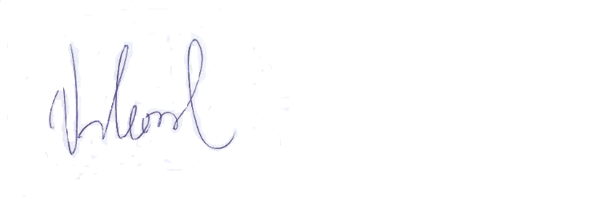  Hrvoje Vrhovski |  | _________________________.
Mjesto, datum

